Публичный доклад

Клишевской СОШ № 12
(август 2009г)

Клишевская СОШ № 12
функционирует с 1 сентября 2004 года.
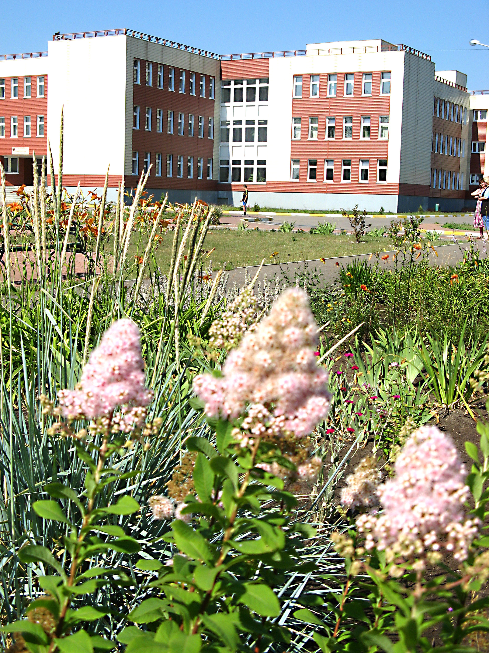

Уважаемые родители, коллеги, представители общественности!
Вашему вниманию представляется доклад об образовательной деятельности Клишевской средней общеобразовательной школы № 12.
Основными функциями Доклада являются:
- ориентация общественности в особенностях организации образовательного процесса, уклада жизни школы;
- отчет о выполнении государственного и общественного заказа на образование;
- получение общественного признания достижений ОУ;
- расширение круга социальных параметров, повышение эффективности их деятельности в интересах ОУ;
- привлечение общественности к оценке деятельности школы.

Новое здание Клишевской средней общеобразовательной школы № 12 введено 01.09.2004 года. На открытии присутствовали: Губернатор Московской области Б.В. Громов, Министр образования Правительства Московской области Л.Н. Антонова, руководители района.
Благоустроенное современными техническими средствами обучения здание школы имеет 35 учебных кабинетов:
физики,
химии,
биологии,
музыки,
2 кабинета информатики, в которых 30 компьютеров предназначены для работы детей, подключены к сети Интернет,
2 лингафонных кабинета для занятий иностранным языком,
кабинет кулинарии,
кабинет обработки тканей,
мастерские для занятий технологией,
кабинеты для социальных коррекционных занятий: логопеда, психолога, соцпедагога,
спортивный зал общей площадью 576 м²,
тренажерный зал, оборудованный 12 тренажерами,
кабинет хореографии,
актовый зал на 260 посадочных мест,
библиотека.
Клишевская средняя общеобразовательная школа № 12 по своему географическому положению находится в д.Клишева, ул. Школьная 90, т.е. расположена в сельской местности, но недалеко от г.Раменское с его развитой инфраструктурой и сетью общеобразовательных учреждений, включающих гимназии, школы с углубленным изучением отдельных предметов, системой дополнительного образования: спортивных школ, секций, клубов, стадионов, культурно – досуговых центров, развлекательных центров, кинотеатра, а также развлекательных учреждений, отрицательно влияющих на подрастающее поколение: бары, рестораны, палатки, в которых продаются спиртные напитки и сигареты.
Поселок связан с городом рейсовыми маршрутными автобусами
№ 2, 8, 25. Недалеко проходит железнодорожная линия, соединяющая Раменский район с Москвой.
В школе обучаются дети из населенных пунктов, расположенных на территории сельского поселения Заболотьевское: д.Клишева, пос.с/за «Раменское», д.Рыбаки, д. Малахово, д.Захариха.

Населенный пункт | Кол-во детей
с/з Раменское | 299
д.Клишева | 108
г.Раменское | 20
д.Рыбаки | 20
д.Малахово | 4
п.Дубовая Роща | 2
д.Захариха | 4
д. Заболотье | 2
д. Бояркино | 1
н. п. Сосны | 1
 | 461

Учебные занятия проводятся в одну смену.
Первый урок начинается в 8³⁰. Шестой урок заканчивается в 14⁰⁰.
В школе функционируют 20 классов, в которых обучается 461 детей
( на 26.06.2009 г.).
Средняя наполняемость классов 23,05 человек.
Для сравнения: средняя наполняемость классов мы на уровне
по городу – 23 человека, городских школ
по селу – 16 человек,
в среднем по району – 19,4 человека

В демографической ситуации произошел перелом и сегодня можно говорить о положительных тенденциях в рождаемости детей.

Год рождения | Кол-во детей | мальчиков | 244
1999 | 57 | девочек | 203
1998 | 47
1997 | 51
1995 | 51
1993 | 48

Учебно – воспитательный процесс осуществляют 38 педагогических работников:
- Высшая квалификационная категория – 15 человек (34,4 %)
- I квалификационная категория - 12 человек ( 43,8%),
27 человек ( 78,2%)
- II квалификационная категория – 5 человек ( 24,2%)
- Разряды ЕТС – 1 человек
- Отличники просвещения – 2 человека (Корешкова Л.Д., Кулькова З.Е.)
- Почетный работник общего образования – 2 человека Сухова Т.Е., Байкова Н. И.
  - Отличник физической культуры и спорта России –Щеголькова Н.С.
  - Лауреат именной премии Губернатора Московской области – 2 человека Щеголькова Н. С., Нейман Э. М.
- Пенсионеры от 55 лет и старше – 14 человек
Уровень образования педагогических работников:
Высшее образование – 34 человека
Среднее специальное образование – 4 человек
Учителя-студенты – заочники ВУЗов – 2 человека
Количество педагогов, не имеющих базового педагогического образования – 3 человека
В школе полная обеспеченность предметов базисного учебного плана учителями в соответствии со специальностью. Обучение ведется по всем предметам.

Количество учащихся на конец 2008-2009 учебного года – 461 человек:
- Количество отличников – 19 человек из них 7 учащихся награждены похвальными листами;

Учащиеся, награжденные «Похвальными листами»
№ п/п | Ф. И. учащихся | Класс | Ф. И. О. классного руководителя
1. | Чиркина Алина | 2 «А» | Шелестина И. А.
2. | Балашова Виктория | 3 «А» | Алешина И. А.
3. | Шорина Светлана | 3 «А» | Алешина И. А.
4. | Рыбина Анастасия | 3 «Б» | Кочнева Н. М.
5. | Наумова Максим | 4 «Б» | Кислякова С. Ю.
6. | Слабачков Кирилл | 5 «А» | Иванова А. М.
7. | Чумарин Роман | 5 «А» | Иванова А. М.
Отличники по итогам года
1. | Новикова Анастасия | 2 «А» | Шелестина И. А.
2. | Вилкова Екатерина | 2 «Б» | Каверина А. М.
3. | Елютина Анна | 2 «Б» | Каверина А. М.
4. | Петросян Тагуи | 2 «Б» | Каверина А. М.
5. | Яврумова Анжелика | 3 «А» | Алешина И. А.
6. | Бормотов Игорь | 4 «А» | Савенкова Е. А.
7. | Беляева Анастасия | 5 «А» | Иванова А. М.
8. | Райко Елизавета | 5 «А» | Иванова А. М.
9. | Разина Лика | 6 «А» | Корешкова Л. Д.
10. | Бабич Ирина | 6 «Б» | Слабачкова Е. С.
11. | Колчина Мария | 9 «А» | Шаповалова С. П.
12. | Селюкова Екатерина | 9 «Б» | Ножкина В. В.

- Количество обучающихся на «4» и «5» - 124 человек (30%)

- Стипендиаты Главы Раменского района – 3 человека

Педагогический коллектив школы осуществляет образовательную деятельность по образовательным программам:

Образовательные программы | Уровень | Срок  освоения
Начальное общее образование | общеобразовательный | 4 года
Основное общее образование | общеобразовательный | 5 лет
Среднее (полное) общее образование | общеобразовательный  профильный  (социально-экономический) | 2 года  2 года

Начальная школа работает в режиме 5-ти дневной недели, V-XI классы в режиме 6-ти дневной недели.
В 3 - 4^{Х} классах из вариативной части часы использованы на изучение английского языка, учитывая социальный заказ родителей и обеспеченность педагогическими кадрами.
Для реализации экологического образования введен в школьный компонент предмета «Экология» в X и XI .
С целью гуманизации образования и овладения коммуникативными компетентностями в X – XI классах введен 3^{ий} час изучения английского языка.
В системе дополнительного образования функционируют 23 детских объединения. Итоги работы проверяются тематическим мониторингом, используются такие виды деятельности как: творческие отчеты, выставки, конкурсы, защита проекта, рефераты, отчеты перед родителями.
№ | Название кружка | Руководитель
1 | Кукольный театр, драмтеатр | Байкова А.М.
2 | Дорожный патруль | Банковская О. Н.
3 | Шахматно-шашечный | Алешина И.А.
4 | Мастер слова | Алешина И.А.
5 | Я познаю мир | Алешина И.А.
6 | Забавная арифметика | Кочнева Н.М.
7 | Страна Литературия | Голосницкая Л.В.
8 | Свирели | Залогина Л.Л.
9 | Эстрадная песня | Залогина Л.Л.
10 | Говорим по – немецки | Кулькова З.Е.
11 | Юный краевед | Ножкина В.В.
12 | Тестопластика | Чуприкова Н. Ф.
13 | Юный железнодорожник | Машкова Е. В.
14 | Драмтеатр «Лучик» | Байкова Н.И.
15 | Сказкотерапия | Голосницкая Л. В.

С целью углубленного изучения отдельных предметов проводятся факультативные занятия:
Факультативные курсы | учитель
Решение линейных уравнений инеравенств с параметрами и модулями | Райко О.А.
Решение уравнений и неравенств 2-ой степени с параметрами и модулями | Савинская Т.А.
Нестандартные задачи по математике | Корешкова Л.Д.
Задачи с параметрами | Савинская Т.А.
Комплексный анализ текста | Байкова Н.И.
 | Базарова А.М.
Физика природных явлений | Шаповалова С.П.
Эстетика и экология жилища(элективный курс) | Глухова Л.М.
Твой выбор | Глухова Л.М.

Школа участвует в реализации регионального эксперимента по изучению «Истории Московской области» - 7-8 классы, «Родное Подмосковье» - 7-8 классы.

Итоговая аттестация выпускников XI класса 2008-2009 учебного года в форме ЕГЭ. Обязательные экзамены проводились по русскому языку и математике, по выбору учащиеся 11 класса сдавали следующие предметы:
- информатику и ИКТ (2 человека);
- обществознание (8 человек);
- история (5 человек);
- литература (2 человека);
- английский язык (2 человека).
Аттестаты о среднем (полном) образовании получили все выпускники школы.

Из 10 выпускников 11^{го} класса поступили в:
- ВУЗы 8 человек (6 платное, 2 бюджетное)
- Колледжи – 1 человек (1 платно)
- 1 человек на учете в центре занятости, готовится к поступлению во ВГИК на факультет «режиссер – мультипликатор» (прием заявлений 1 раз в 2 года).

В школе создана и четвертый год работает логопедическая группа под руководством учителя – логопеда Кирсановой Т.В.. Ежегодно в ней занимаются 25 человек, хотя потребности детей в занятиях с логопедом значительно больше.

Вся воспитательная работа педагогического коллектива направлена на формирование ЛИЧНОСТИ, которая
- Признает общечеловеческие и духовные ценности
- Стремится к познанию
- Умеет самостоятельно добывать знания и использовать их
- Стремится к здоровому образу жизни
- Любит и гордится своим микрорайоном и желает применить свои способности на его благо
Знания
Деятельность

Рефлексия

Целью воспитательной работы педагогического коллектива является личностно – ориентированное воспитание, формирование и развитие духовно – нравственного мира ребенка, гражданско – патриотическое воспитание, сознательного предпочтения добра, как принципа взаимоотношений между людьми.
В школе проводились праздники, конкурсы, фестивали, ставшие традиционными:
- День знаний;
- День учителя;
- Посвящение в первоклассники;
- Новогодние праздники;
- 8 Марта;
- День Защитника Отечества;
- Прощание с букварем;
- Праздник Победы;
- Последний звонок;
- Выпускной вечер;
- Международный день здоровья;
Общешкольные мероприятия:
- Слово о матери;
- Масленица;
- Осенины;
- Святочные колядки;
Конкурсы:
- Овощная сказка;
- Осенняя икебана;
- Конкурсы рисунков и плакатов;
- «Моя классная самая классная».
Учащиеся школы приняли активное участие в 12-ти районных и всероссийских конкурсах:
- Дочки-матери;
- Юные вокалисты;
- Волна фантазии;
- День старшеклассника;
- «Моя классная самая классная»;
- Смотр строя и песни;
- «Солнечный зайчик»;
- «Русский медвежонок»;
- «Кенгуру»;
- «Британский бульдог»;
- «Золотое руно»;
- Пленер
Призовые места заняли:
- 2-е место – «Смотр строя и песни» (мальчики 7- 8 классов) учитель физической культуры Щеголькова Н. С.
- Конкур «День старшеклассника» проводится по зонам. Команда нашей школы вошла в группу городских школ и заняла 2-е место. Ребят готовили педагоги: Базарова А. М., Залогина А. Л.
- 2-е место – 7 «Б» класс «Моя классная – самая классная» в номинации «Классный руководитель – творец жизнедеятельности, помощник индивидуального развития каждого ребенка». Классный руководитель Райко О. А.
- Лауреат районного фестиваля драматических школьных театров «Солнечный зайчик» в номинации «Удачный дебют». Учитель русского языка и литературы Байкова Н. И.
Ученицы 10-го клааса приняли участие в районных научно-практических конференциях:
- «Тайны истории» в номинации «Загадки истории» с работой «Тайна погибели Земли Русской» выступала Тюняева Екатерина под руководством учителя Ножкиной В. В. и заняла 2-е место.
- «Поломничество к Гоглю. Писателю, патриоту, человеку» с работой «Язык повести «Майская ночь или Утопленица» выступила Журавлева Юлия под руководством Байковой Н. И. и заняла 2-е место.
- Ученица 6 «А» класса Разина Лика заняла 1-е место в районной олимпиаде по математике.
- Грезь Илья, ученик 9 «А» занял 3-е место в районной олимпиаде по физической культуре.

СОШ № 12 – спортивно – образовательный центр микрорайона.
Для занятий физической культурой и спортом на территории школы расположены:
- Футбольное поле
- 4 баскетбольно-волейбольные площадки
- Площадка для занятий гимнастикой
- Площадка для настольного тенниса
- Площадка для групп продленного дня
В школе работают спортивные секции: баскетбол, футбол, легкая атлетика, атлетическая гимнастика, волейбол, ОФП, адаптивная гимнастика.

№ п/п | Секции | Количество детей | Учитель
1. | Футбол (девочки) | 12 человек | Щеголькова Н. С.
2. | Футбол (мальчики) | 19 человек | Смирнов Ю. А.
3. | Волейбол (юноши) | 17 человек | Арефьева Н. В.
4. | Волейбол (девушки) | 10 человек | Арефьева Н. В.
5. | Баскетбол (мальчики) | 18 человек | Щеголькова Н. С.
6. | Баскетбол (девочки) | 9 человек | Щеголькова Н. С.
7. | Настольный теннис | 23 человека | Щеголькова Н. С.
8. | Легкая атлетика | 21 человек | Щеголькова Н. С.
9. | Тренажерный зал | 25 человек | Щеголькова Н. С.

Все секции для детей работают по расписанию во второй половине дня и являются бесплатными.
Особые успехи в этом учебном году были достигнуты по мини-футболу. Три школьные команды: девочки 97-98г., девочки 94-95г., мальчики 93-94г. заняли абсолютное первенство в районе и вышли в полуфинал в зональных соревнованиях на кубок Губернатора Московской области. А в финальных соревнованиях девочки 97-98г. завоевали 3-е место призовое место, а мальчики 93-94г. почетное – 1-е место. Такой впечатляющей победы не было в истории школы и района.
В районной спартакиаде Комитета по образованию Администрации Раменского муниципального района наша школа по всем видам соревнований вышла на 2-е место.
На базе школы проводятся районные олимпиады по физкультуре. На базе школы проходило совещание учителей физической культуры московской области с участием руководителя Росспорта В.А. Фетисова, Министра обоазования РФ А.А. Фурсенко, Министра образования Правительства Московской области Л.А. Антоновой, председателя спорткомитета Московской области В.Н. Перникова по теме: «Новые подходы в организации уроков физкультуры».
Администрация школы заключила договор с Московскими школами олимпийского резерва, от которых работают тренеры на нашей базе.

Количество детей обеспеченных горячем питанием:
начальная ступень: 95человек,
основная ступень: 77 человек,
старшая ступень: 5 человек.
Дети, проживающие в деревнях Рыбаки, Малахово, Захариха, обеспечиваются бесплатными проездными билетами – 28 человек.

С целью занятости детей в каникулярное время в школе были организованы лагеря дневного пребывания детей (осенние каникулы – 5 дней, летние каникулы – 19 дней), прежде всего из социально незащищенных семей за счет средств Фонда социального страхования. Для родителей отдых детей был бесплатным.

В школе создан Управляющий совет, который является коллективным органом государственно-общественного управления школой, призванный решать задачи стратегического управления школой, реализующий принцип демократического характера управления школой.
В состав совета входят родители, директор школы, учителя, старшеклассники. Управляющий совет свою работу осуществляет на основании Положения об Управляющем совете школы, в соответствии с законодательством РФ и Московской области.

